TD3 :

Exercice 1 :



TD4 :

Question 2 :

Fait au tableau

Question 3 :

CREATE TABLE Rayon(

Ref_rayon int PRIMARY KEY AUTO_INCREMENT,

Libelle varchar (20)

/*PRIMARY KEY (Ref_rayon)*/);

CREATE TABLE Lecteur(

Num_Lecteur int PRIMARY KEY AUTO_INCREMENT,

Nom varchar(30),

Adresse varchar (50),

Telephone int);

Ainsi de suite

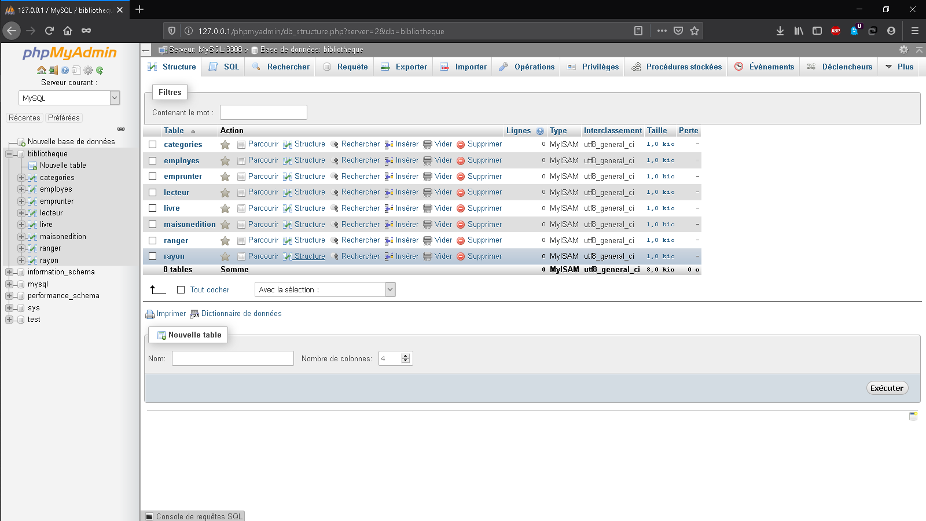

Question 4 :

ALTER TABLE maisonedition ADD COLUMN (telephone int);

ALTER TABLE lecteur ADD COLUMN (email varchar(20));

Question 5 :

ALTER TABLE lecteur ADD CONSTRAINT contrainte1 UNIQUE(email);